COMISIÓN DE CULTURA Y PATRIMONIO CULTURAL
PERÍODO LEGISLATIVO 2020 – 2021

Señor Presidente:

Ha llegado para estudio y dictamen de la Comisión de Cultura y Patrimonio Cultural, el Proyecto de Ley 3280/2018-CR presentado por el Grupo Parlamentario Alianza para el Progreso, a iniciativa de la ex congresista Marisol Espinoza Cruz, mediante el cual propone una Ley que declara el Tondero como Patrimonio Cultural de la Nación.

En la Décima Novena Sesión Ordinaria de la Comisión de Cultura y Patrimonio Cultural, celebrada el 9 de setiembre de 2020 virtualmente en la Plataforma Microsoft Teams, expuesto y debatido el dictamen, fue aprobado por XXXXX de los señores congresistas presentes, con el voto a favor de: (…).
X
X
X
Con la licencia de los señores congresistas (…).

- SITUACIÓN PROCESAL

1.1. Antecedentes

El Proyecto de Ley 3280/2018-CR, que propone una Ley que declara al Tondero como Patrimonio Cultural de la Nación, ingresó a Trámite Documentario del Congreso de la República el 27 de agosto de 2018, siendo enviado para su estudio a la Comisión de Cultura y Patrimonio Cultural el 4 de setiembre de 2018.

  - Tratamiento procesal legislativo aplicable

Cabe considerar que la Comisión de Cultura y Patrimonio Cultural, en su calidad de comisión ordinaria encargada de estudiar y de dictaminar las iniciativas del ámbito cultural, es competente para emitir el presente dictamen, de conformidad con el artículo 34 del Reglamento del Congreso.

Asimismo, es necesario tener en cuena que se trata de una ley de naturaleza ordinaria, y por lo tanto está incursa en el literal a) del Artículo 72 del Reglamento del Congreso; por lo que se requiere de una votación favorable simple y de doble votación de conformidad con el artículo 73 del Reglamento del Congreso de la República.

  - Informes solicitados

La Comisión de Cultura y Patrimonio Cultural cursó las siguientes solicitudes de informe:

Fecha de envío | Institución | Documento
10-09-2018 | Ministerio de Cultura | Oficio 062-2018-2019-CCPC/CR
10-09-2018 | Gobierno Regional de Piura | Oficio 063-2018-2019-CCPC/CR

  - Informes recibidos:

Se han recibido las siguientes opiniones:

- MINISTERIO DE CULTURA: Mediante Oficio N° 900412-2018-DM/MC, de fecha 10 de octubre de 2018, recibido por la Comisión de Cultura y Patrimonio Cultural el 11 de octubre de 2018, opina con observaciones.

- MUNICIPALIDAD PROVINCIAL DE PIURA: Mediante el Oficio N° 955-2018-OSG/MPP de fecha 11 de diciembre de 2018, remitido el 16 de enero de 2019 a la Comisión de Cultura y Patrimonio Cultural por la ex congresista Marisol Espinoza Cruz, opina favorablemente.

- MINISTERIO DE EDUCACIÓN: Mediante Oficio N° 05800-2019-MINEDU/SG, de fecha 22 de noviembre de 2018, remitido el 12 de diciembre de 2018 a la Comisión de Cultura y Patrimonio Cultural por la ex congresista Marisol Espinoza Cruz, opina favorablemente con observaciones.

II. CONTENIDO DE LA PROPUESTA

El Proyecto de Ley 3280/2018-CR, materia de estudio cumple con los requisitos formales señalados en el artículo 75 y en el numeral 2 del artículo 76 del Reglamento del Congreso de la República, conteniendo seis (6) artículos en su fórmula legal, los que se abordan a continuación:

Artículo 1 | Objeto de la Ley  La presente Ley tiene por objeto declarar al Tondero como patrimonio cultural de la Nación.
Artículo 2 | Fecha de celebración  Declarar a nivel nacional el 29 de octubre de cada año Día del Tondero.
Artículo 3 | Promoción y Difusión del Tondero  Declarar de interés educativo, cultural y turístico los festivales, exhibiciones, pasacalles y muestras masivas de carácter nacional que tengan por objeto la promoción, difusión y preservación de la expresión cultural del Tondero.
Artículo 4 | Autorización  Autorizase al Ministerio de Cultura a establecer las normas complementarias para la aplicación de la presente Ley.
Artículo 5 | Del financiamiento  Se autoriza al Pliego Ministerio de Cultura a realizar las modificaciones presupuestales que requiera en el nivel institucional Unidad Ejecutora 001-1363, para disponer de recursos para el financiamiento de lo establecido en la presente Ley, sin demandar mayores recursos al erario nacional.
Artículo 6 | Vigencia de la Ley  La presente ley entra en vigencia al día siguiente de su publicación en el Diario Oficial El Peruano.

- MARCO NORMATIVO

- Constitución Política del Perú de 1933, artículos 2 y 21.
- Ley N° 27867, Ley Orgánica de Gobiernos Regionales, literal l) del artículo 47.
- Ley N° 27972, Ley Orgánica de Municipalidades, numerales 3, 12 y 20 del artículo 82.
- Ley N° 28296, Ley General del Patrimonio Cultural de la Nación.
- Ley N° 29565, Ley de creación del Ministerio de Cultura, artículos 5, 7 y 8.
- Decreto Supremo N° 011-2006-ED, que aprueba el Reglamento de la Ley General del Patrimonio Cultural de la Nación, artículo 5.
- Decreto Supremo N° 005-2013-MC, que aprueba el Reglamento de Organización y Funciones del Ministerio de Cultura.

Vinculación con las Políticas de Estado del Acuerdo Nacional

La presente iniciativa legislativa está relacionada con las siguientes Políticas de Estado:

DEMOCRACIA Y ESTADO DE DERECHO

Política de Estado N° 3, Afirmación de la Identidad Nacional.

Nos comprometemos a consolidar una nación peruana integrada, respetuosa de sus valores, de su patrimonio milenario y de su diversidad étnica y cultural, vinculada al mundo y proyectada hacia al futuro.

Política de Estado N° 8 Descentralización política, económica y administrativa para propiciar el desarrollo integral, armónico y sostenido del Perú.

Nos comprometemos a desarrollar una integral descentralización política, económica y administrativa, transfiriendo progresivamente competencias y recursos del gobierno nacional a los gobiernos regionales y locales con el fin de eliminar el centralismo. Construiremos un sistema de autonomías políticas, económicas y administrativas, basado en la aplicación del principio de subsidiariedad y complementariedad entre los niveles de gobierno nacional, regional y local del Estado. Con el fin de fortalecer éstos últimos y propiciar el crecimiento de sus economías.

IV. ANÁLISIS DE LA PROPUESTA

  - Análisis de la expresión artística del Tondero

La Comisión hace suyos la parte de la exposición de motivos referidos a los argumentos que sustentan la importancia de la expresión cultural del Tondero.

El Tondero ()

En una entrevista ofrecida el 2014, José Fernández Reynaga, director artístico del Ballet Folklórico Piurano “Zelmy Rey” señalaba que “El Tondero es un baile libre, no tiene una coreografía determinada, eso lo hace diferente a la marinera”.

Si bien no se señala una fecha específica de origen del nacimiento del Tondero, los conocedores de la danza sitúan el inicio de su práctica en el siglo XVII, se asocia el origen a bailes gitanos y en otros casos a danzas como la del Cóndor y de la Pava. Sin embargo, a diferencia de éstas últimas, el tondero no expresa representación de actos animales, siendo el cortejo entre una pareja, el enamoramiento y la pasión.

Danzantes de Tondero ()

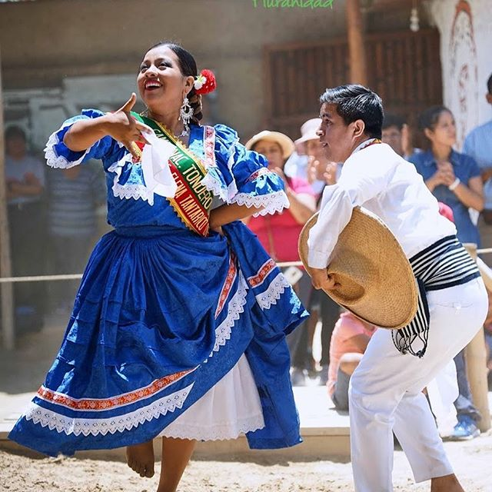
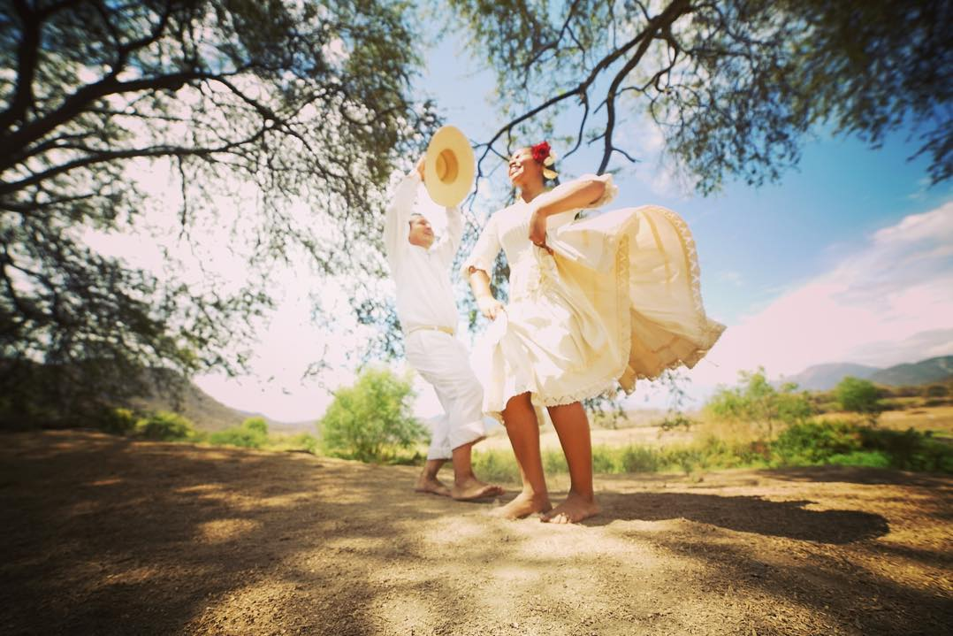

Si bien no se señala una fecha específica de origen del nacimiento del Tondero, los conocedores de la danza sitúan el inicio de su práctica en el siglo XVII, se asocia el origen a bailes gitanos y en otros casos a danzas como la del Cóndor y de la Pava. Sin embargo, a diferencia de éstas últimas, el tondero no expresa representación de actos animales, siendo el cortejo entre una pareja, el enamoramiento y la pasión.

Se trata, pues, es el resultado de una larga evolución, con influencia de danzas indígenas y españolas, junto a la presencia de ritmos africanos, por lo que tiene características vivaces de ritmo alegre y expresión mimética.

Es un baile muy expresivo, que se define como la imitación de un ritual amoroso de las aves con el fin de apareamiento, pues se figura el rodeo que el gallo hace a la gallina; estando emparentado con la Marinera y predomina en los pueblos de la Costa Norte del Perú, Trujillo, Moche, Chiclayo, Monsefú, Mórrope, Piura, Paita, Morropón, Catacaos y otros ().

Descripción y composición ()

Su versión clásica consiste en un cantante principal, un coro pequeño, dos guitarristas (uno lleva el tundete), el ya popular “cajón peruano” y un tocador de cucharas. Se acompaña la música con palmas y, a veces, si no hay otro cajón, se utiliza un instrumento hecho a base de calabaza aplanada y seca muy típico del norte peruano llamado “checo”. Este le entrega aun mayor repique compasivo.

Hoy es tocado también en bandas de tambores y trompetas como forma más moderna.

El tondero se compone de:

- Glosa: Es la parte inicial del tondero y que prosigue ya sea al mestizo triste o a la pícara criolla cumanana. Dentro de ésta se inicia casi siempre una forma de canto en llanto largo y tendido, donde se nota visiblemente el origen gitano de esta música; mientras la voz principal a manera trágica se aqueja y nos introduce la temática norteñísima de este género. La forma de tocar, la base rítmica y el repique se le conoce como Golpe de Tierra, emparentado a las Bulerías y la forma musical en banda de tambores y trompetas de los gitanos del este europeo.

- Dulce: Es la parte intermedia y reafirmativa del canto que -casi siempre- consiste de repetitivos coros, siendo éste el real aporte africano al género rítmico, que muchas veces se confunde con la lírica y ejecución rítmica gitana.

- Fuga: Es la parte final de la danza musical, por lo general explosiva, acelerada y muy apasionada, cantada en coro o por cantante principal también ().

No existe una única descripción del tondero; sin embargo, de acuerdo a lo señalado en el Blog Perú Plural (), “el tondero, a tono con su rotundo origen popular, es una danza que se baila a pie desnudo sobre el suelo; es inimaginable un tondero con los calzados puesto”.

Respecto a la vestimenta propia del tondero, existe controversia entre los difusores y las academias de enseñanza. Sin embargo, concluyen que la correcta vestimenta original para bailar esta danza, comprende: i.) para el hombre: prendas de tocuyo, pantalón y camisa, de color claro, blanco o crema; algunas veces pantalones oscuros, si se quiere contrastar; añadiéndose a todo ello una faja de igual material, a lo que se añade un sombrero vueludo simple, de tipo campesino; ii.) para la mujer: la falda o pollera norteña y la blusa blanca en tres cuartos, sencillas, sin mayores bobos o adornos y las trenzas en algunos casos adornadas de flores.

En la zona rural de Morropón, provincia de la región Piura, donde se practica con mayor frecuencia el baile del tondero, no hay costumbre de utilizar el chal en el caso de las damas, siendo esto más frecuente en la zona urbana. Lo que si se ha vuelto una práctica más común es el uso de un pequeño cántaro en la cabeza de la mujer danzante que equilibra con destreza mientras se contornea al ritmo de la música.

A diferencia de la marinera, donde gran parte de los pasos, gestos y posiciones parecieran imitar a los del caballo de paso; en el tondero se imita los pasos del pavo que corteja a su pareja, de allí que la posición del cuerpo de los danzantes sube y baja, cadenciosamente, mientras danzan; aunque hay quienes señalan que se imita al gallo.

Siendo una danza popular, mediante la Resolución Jefatural N° 457, del 24 de agosto de 1993, el otrora Instituto Nacional de Cultura declaró al Tondero como “Patrimonio Cultural de la Nación”; reconociéndose en la exposición de motivos de dicho dispositivo el carácter de danza de práctica nacional del Tondero.

En tal contexto, la iniciativa legislativa considera necesario plantear esa distinción a nivel de rango de Ley.

  - Análisis normativo y efecto de la vigencia de la Ley

- Marco Nacional

La Constitución Política del Perú de 1993, en el artículo 2, consagra el derecho a la Cultura (inciso 8), así como el derecho a la identidad étnica y cultural, precisando que el Estado reconoce y protege la pluralidad étnica y cultural de la Nación (inciso 19).

Asimismo, en el artículo 21 señala que los yacimientos y restos arqueológicos, construcciones, monumentos, lugares, documentos bibliográficos y de archivo, objetos artísticos y testimonios de valor histórico, expresamente declarados bienes culturales, y provisionalmente los que se presumen como tales, son patrimonio cultural de la Nación, independientemente de su condición de propiedad privada o pública, los mismos que están protegidos por el Estado.

Por su parte, la Ley N° 28296, Ley General del Patrimonio Cultural de la Nación señala que se entiende por bien integrante del Patrimonio Cultural de la Nación, en el artículo II del Título Preliminar señala que se entiende por bien integrante del Patrimonio Cultural de la Nación a toda manifestación del quehacer humano -material o inmaterial- que por su importancia, valor y significado paleontológico, arqueológico, arquitectónico, histórico, artístico, militar, social, antropológico tradicional, religioso, etnológico, científico, tecnológico o intelectual, sea expresamente declarado como tal o sobre el que existía la presunción legal de serlo.

De igual manera, en el artículo IV del precitado Título Preliminar se declara de interés social y de necesidad pública la identificación, generación de catastro, delimitación, actualización catastral, registro, inventario, declaración, protección, restauración, investigación, conservación, puesta en valor y difusión del Patrimonio Cultural de la Nación y su restitución en los casos pertinentes.

En forma adicional, el artículo 4 de la Ley N° 29565, Ley de creación del Ministerio de Cultura, dispone que las áreas programáticas de acción sobre las cuales éste ejerce sus competencias, funciones y atribuciones para el logro de los objetivos y metas del Estado, son: a) Patrimonio Cultural de la Nación, Material e Inmaterial, b) Creación cultural contemporánea y artes vivas, c) Gestión cultural e industrias culturales, y d) Pluralidad étnica y cultural de la Nación.

El literal a) del artículo 5 de la referida norma establece como competencia exclusiva del Ministerio de Cultura la formulación, planeación, dirección, coordinación, ejecución, supervisión, evaluación y fiscalización de las políticas nacionales y sectoriales del Estado en materia de cultura, aplicables y de cumplimiento en todos los niveles del gobierno y por todas las entidades del sector cultura.

En el literal b) del artículo 7, el Ministerio de Cultura tiene como función exclusiva, respecto de otros niveles de gobierno, realizar acciones de declaración, generación de catastro, delimitación, actualización catastral, investigación, protección, conservación, puesta en valor, promoción y difusión del Patrimonio Cultural de la Nación.

El Decreto supremo N° 005-2013-MC, que aprueba el Reglamento de Organización y Funciones (ROF) del Ministerio de Cultura, en el artículo 51 señala que “La Dirección General de Patrimonio Culturales el órgano de línea encargado de diseñar, proponer y conducir la ejecución de las políticas, planes, estrategias, programas y proyectos para una adecuada gestión, registro, inventario, investigación, conservación, presentación puesta en uso social, promoción y difusión del patrimonio cultural, con excepción del patrimonio mueble y patrimonio arqueológico inmueble, para promover el fortalecimiento de la identidad cultural del país”.

El artículo 55 del citado Reglamento de Organización y Funciones dispone que: “La Dirección de Patrimonio Inmaterial es la unidad orgánica encargada de gestionar, identificar, documentar, registrar, inventariar, investigar, preservar, salvaguardar, promover, valorizar, transmitir y revalorizar el patrimonio cultural inmaterial del país, en sus distintos aspectos, promoviendo la participación activa de la comunidad, los grupos o individuos que crean, mantienen y transmiten dicho patrimonio y de asociarlos activamente en la gestión del mismo. Depende jerárquicamente de la Dirección General de Patrimonio Cultural”.

Recientemente, el Decreto Supremo N° 009-2020-MC, que aprueba la Política Nacional de Cultura al 2030, desarrolla diversos los derechos culturales (), pudiéndose resaltar los siguientes:

- Identidad cultural: Toda persona tiene derecho a elegir y a que se respete su identidad cultural, en la diversidad de sus modos de expresión (prácticas culturales, territorio, lengua, etc.), en conexión con la libertad de pensamiento, conciencia, religión, opinión y de expresión.

- Educación y Formación Cultural: En el marco general del derecho a la educación, toda persona tiene derecho a una educación y formación que contribuyan al libre y pleno desarrollo de su identidad cultural, siempre que se respeten los derechos de los demás y la diversidad cultural. En este orden de ideas, toda persona tiene derecho a:
- el acceso y derecho a la formación en expresiones artísticas,
- el conocimiento y el aprendizaje de los derechos culturales;
- la libertad de dar y recibir una enseñanza de y en su idioma y de y en otros idiomas;
- conocer y comprender su propia cultura y la de otros.

- Patrimonio Cultural: Comprende el derecho de toda persona a:
- aprovechar sosteniblemente los patrimonios culturales, haciendo uso de los mismos de acuerdo a su condición de bien cultural;
- acceder, en particular a través del ejercicio de los derechos a la educación y a la información, a los patrimonios culturales;
- conocer y a que se respete su propia cultura, como también las culturas que, en su diversidad, constituyen el patrimonio común de la humanidad.

- Expresiones Culturales: Comprende el derecho de toda persona a:
- participar de los bienes, servicios y actividades que, considerados desde el punto de vista de su calidad, utilización o finalidad específicas, encarnan o transmiten expresiones culturales;
- gozar de las artes y beneficiarse de las creaciones de otros individuos y comunidades;
- buscar, desarrollar y compartir con otros sus conocimientos y expresiones culturales, emprender investigaciones, así como actuar con creatividad y participar en las diferentes formas de creación y sus beneficios.

- Creación Cultural: Comprende el derecho de toda persona a:
- contribuir a la creación de manifestaciones espirituales, materiales, intelectuales y emocionales de la comunidad;
- la protección de los intereses morales y materiales relacionados con las obras que sean fruto de su actividad cultural;
- la libertad de expresión y creación artística y el acceso a medios para su expresión y difusión;
- seguir un modo de vida asociado a la valorización de sus recursos culturales, en particular en lo que atañe a la utilización, la producción y la difusión de bienes y servicios.

Mediante la Resolución Jefatural N° 457 de 24 de agosto de 1993, el Instituto Nacional de Cultura declara como Patrimonio Cultural de la Nación al Tondero por ser una expresión propia del arte popular y del folklore peruano.

A través de la Ordenanza Regional N° 006-2003/GOB.REG.PIURA-CR de 27 de mayo de 2003, el Gobierno Regional de Piura declara al distrito de Morropón, en la Provincia de Morropón, departamento de Piura, como “Cuna y Capital del Tondero y La Cumanana”.

En la Ordenanza Regional N° 374-2016/GRP-CR, publicada en el Diario El Peruano el 5 de enero de 2017, el Gobierno Regional de Piura declara de interés educativo, turístico y patrimonio regional al Tondero, por ser expresión cultural propia del arte popular y del folklore piurano; declarando -a nivel regional- el 29 de octubre de cada año “Día del Tondero” y de interés educativo, cultural y turístico los festivales, exhibiciones, pasacalles y muestras masivas de carácter regional que tengan por objeto la promoción, difusión y preservación de la expresión cultural del Tondero.

Conforme se puede colegir de lo hasta aquí señalado, existe materia legislable en el Proyecto de Ley 3280/2018-CR, en el extremo de declarar a nivel nacional el 29 de octubre de cada año el Día del Tondero que tiene por objeto su promoción, difusión y preservación. Sin embargo, respecto al punto de declarar el Tondero como Patrimonio Cultural de la Nación, se aprecia que en el ordenamiento normativo se cuenta con la Resolución Jefatural N° 457 del Instituto Nacional de Cultura, del 24 de agosto de 1993, que declara a esta expresión cultural como Patrimonio Cultural de la Nación.

  - Análisis de los informes recibidos

En este acápite corresponde evaluar los informes recibidos por parte de las entidades del Poder Ejecutivo.

En la Tabla 01: “Observaciones de las Entidades Consultadas al Proyecto de Ley 3280/2018-CR” se resume todas las observaciones y recomendaciones planteadas a la iniciativa legislativa por el Ministerio de Cultura, el Ministerio de Educación y la Municipalidad Provincial de Piura.

TABLA 01: OBSERVACIONES DE LAS ENTIDADES CONSULTADAS AL PROYECTO DE LEY 3280/2018-CR
Observaciones y recomendaciones
Ley que declara al Tondero como Patrimonio Cultural de la Nación

Ministerio de Cultura: Formula observaciones

- Señala que la Resolución Jefatural N° 457 fue suscrita por el Jefe del Instituto Nacional de Cultura (hoy Ministerio de Cultura), es decir, por la máxima autoridad de un organismo de rango nacional, por lo que carece de objeto emitir nueva normativa para declarar al Tondero como Patrimonio Cultural de la Nación, siendo que esta expresión cultural tiene dicha categoría desde el año 1993.

Ministerio de Educación: Viable con observaciones

- La Dirección General de Educación Básica Regular (DIGBER) precisa que la iniciativa legal aporta a la generación de mecanismos que coadyuvan a la salvaguardia del patrimonio cultural de nuestro país. De la misma manera, en específico, en cuanto a la manifestación artística – cultural del Tondero, su promoción y difusión dependerán de las necesidades de aprendizaje y su pertinencia de acuerdo a cada contexto socio-educativo.

- Considera viable el PL. 3280/2018-CR y que se encuentra en el marco legal, sin embargo, indica que la participación del Ministerio de Educación, al declararse de interés educativo las actividades que promocionen o difundan el Tondero, no ha sido sustentado en la exposición de motivos.

Municipalidad Provincial de Piura: Favorable

- Comparte la iniciativa de declarar el 29 de octubre de cada año el Día del Tondero, por cuanto serviría para promover, difundir y preservar la expresión cultural, en beneficio de Piura y su cultura.

Por lo tanto, esta Comisión considera que, para dar viabilidad a la iniciativa legislativa, será necesario proponer un texto sustitutorio capaz de superar las observaciones emitidas por el Poder Ejecutivo; por lo que propone -por técnica legislativa- dos artículos para la redacción de esta ley: el primero referido a declarar a nivel nacional el 29 de octubre de cada año el “Día del Tondero”, y el segundo, que establece que las autoridades competentes como el Ministerio de Cultura, el Ministerio de Educación y el Ministerio de Comercio Exterior y Turismo, en coordinación con los gobiernos regionales y locales, en el marco de sus funciones y competencias priorizarán acciones para la promoción, difusión y preservación de la expresión cultural del Tondero.

Finalmente, es importante precisar que la iniciativa legislativa estudiada es una propuesta de carácter declarativa, por lo que no colisiona con ninguna norma legal vigente y tampoco usurpa funciones de ningún órgano del Estado.

De conformidad con el denominado principio de necesidad, toda propuesta legislativa presupone la existencia de un problema que se debe enfrentar e intentar solucionar, dentro de la siguiente lógica:

“La idea es que la comprensión del problema deje en claro cuál es el estado de necesidad que se pretende superar. En realidad, de lo que se trata es que, ubicada la necesidad de un determinado grupo humano, se presuma con fundamento que dicha necesidad puede ser abordada y superada mediante una ley” ().

Según lo señalado, existe materia legislable cuando se determina que, del análisis del hecho o problema, se puede implicar que hay materia por legislar. Así tenemos, que el Proyecto de Ley 3280/2018-CR, en el extremo que propone declarar a nivel nacional el 29 de octubre de cada año el “Día del Tondero”, expresión cultural cuya importancia ha sido debidamente sustentada en la exposición de motivos de la iniciativa legislativa.

- EFECTO DE LA VIGENCIA DE LA NORMA EN LA LEGISLACIÓN NACIONAL

La aprobación de la iniciativa legislativa estudiada, declara a nivel nacional el 29 de octubre de cada año como el “Día del Tondero”.

Se precisa también que esta propuesta no modifica el ordenamiento legal vigente.

- ANÁLISIS COSTO BENEFICIO

El análisis costo beneficio sirve como método de análisis para conocer en términos cuantitativos los impactos y efectos que tiene una propuesta normativa sobre diversas variable que afectan a los actores, la sociedad y el bienestar general, de tal forma que permite cuantificar los costos y beneficios.

La propuesta legislativa no irrogará gasto al erario nacional; contribuyendo -por el contrario- a preservar, difundir y generar identidad nacional a través de la práctica de la danza y el canto del Tondero, así como un motivo más para impulsar el turismo interno y mostrar esta pieza del folklore nacional a los turistas extranjeros ().

VI. CONCLUSIÓN

Por las consideraciones expuestas, la Comisión de Cultura y Patrimonio Cultural, de conformidad con lo establecido por el literal b) del artículo 70 del Reglamento del Congreso de la República, recomienda la APROBACIÓN con TEXTO SUSTITUTORIO del Proyecto de Ley 3280/2018-CR, LEY QUE DECLARA EL 29 DE OCTUBRE DE CADA AÑO “DÍA DEL TONDERO”.

El Congreso de la República.
Ha dado la Ley siguiente:

TEXTO SUSTITUTORIO
LEY QUE DECLARA EL 29 DE OCTUBRE DE CADA AÑO “DÍA DEL TONDERO”

Artículo 1.- Declara el día del Tondero
Declárese a nivel nacional el 29 de octubre de cada año como el “Día del Tondero”.

Artículo 2.- Autoridades competentes
El Ministerio de Cultura, al Ministerio de Educación y al Ministerio de Comercio Exterior y Turismo, en coordinación conjunta con los gobiernos regionales y locales, en el marco de sus funciones y competencias, priorizarán acciones para la promoción, difusión y preservación de la expresión cultural del Tondero en el marco de la presente ley.

Dese cuenta
Sala de Comisiones

Lima, 9 de setiembre de 2020.

_________________________________
ALCIDES RAYME MARÍN
Presidente
Comisión de Cultura y Patrimonio Cultural

Exposición de Motivos del proyecto de ley N° 3280/2018-CR, pág. 3
https://www.youtube.com/watch?v=-NUR4VcRJiM&app=desktop
http://linajeperuano.com/noticias/historia-del-tondero/
https://eltiempo.pe/cultura-historia-del-tondero-dia-vp/
https://eltiempo.pe/cultura-historia-del-tondero-dia-vp/
http://blog.pucp.edu.pe/blog/identidadperuana/2016/12/08/el-tondero/
Ministerio de Cultura (2020), “Política Nacional de Cultura al 2030”, https://cdn.www.gob.pe/uploads/document/file/1025961/PNC_VERSI%C3%93N_FINAL_2.pdf, p. 20
“Curso de Redacción de Proyectos de Ley” organizado por el Centro de Capacitación y Estudios Parlamentarios.
Exposición de Motivos del proyecto de ley N° 3280/2018-CR, pág. 7

